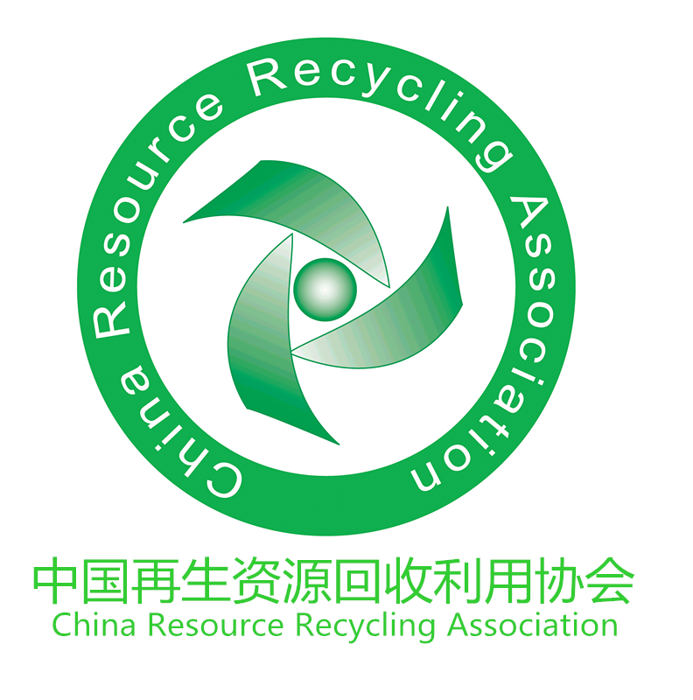

首届中国回收纸行业大会
主题：规范与整合，构建有序竞争市场
主办单位：中国再生资源回收利用协会
2016年9月22-24日 广东东莞

随着造纸工业的飞速发展，中国废纸分拣加工行业逐渐兴起，机械化加工和精细化分拣使中国废纸的回收量从2001年的996万吨增长到现在的4820万吨，中国已成为世界最大的废纸消耗国。
在废纸回收量不断增长的同时，回收行业规模迅速扩张。据中再生协会统计，2013年全国工商注册的再生资源回收企业13.7万家，专业废纸回收加工企业超过1万家，从业人员近500万人。原有回收企业随着市场的增长而快速成长，越来越多的大型国企也进入废纸回收领域。时至今日，国内废纸回收行业已经成为回收范围最广、对生产企业原料贡献最大、与城市生产生活最为密切的再生资源品种。
然而过快的发展带来了一系列结构和秩序问题：经营规范和行业准入缺失，回收行业鱼龙混杂，无证经营成为主流，产品质量在质检博弈中遭到人为破坏，区域内没有统一的分类和交易标准，规范企业在不公平竞争下举步维艰，加上回收环节各地税收政策的缺位与越位……这一切成为严重制约行业发展的桎梏。
为了破解企业经营困局，引导废纸回收加工行业规范发展，构建有序竞争的市场环境，中国再生资源回收利用协会定于2016年9月22日-24日在广东省东莞市中堂镇召开首届中国回收纸行业大会,聚焦回收行业规范与整合，分享创新的经营模式和企业战略，剖析产业政策着力点，在行业前行关键节点共谋发展之路。
本届会议您能收获什么：
- 未来废纸回收利用行业将呈现怎样的格局？模式、技术、人才、资金如何配置？
- 回收企业和造纸企业该如何布局采购体系？废纸产业链同盟能否达成？
- 区域市场的整合与联合如何实现？
- 如何通过信息化管理实现打包厂效率提升和规模扩张？怎样依靠经营数据和信用融资？
- 废纸在线交易能解决那些经营难题？需要哪些条件？
- 进口废纸政策和市场的变动对国内废纸未来需求的影响几何？
- 京环集团，“闲豆回收”这些新生实力军如何看待废纸行业未来机遇？
- 行业健康发展需要怎样的行业规范和税收政策支持？
- 发布“2015年中国回收纸行业20强企业”榜单。

- 会议信息
会议名称：首届中国回收纸行业大会
会议主题：规范与整合，构建有序竞争市场
主办单位：中国再生资源回收利用协会
协办单位：广东省再生资源行业协会
山东省再生资源协会
浙江省再生资源回收利用协会
重庆市再生资源行业协会
媒体支持：新华网 再生资源信息网 废纸信息网 卓创资讯 中华纸业 造纸信息 纸业联讯 中再交易网 易再生

- 时间、地点
会议时间：2016年9月22日-24日
会议地点：东莞市中堂镇潢涌凯景大道1号凯景酒店
报到时间：9月22日15:00-19:00、23日早8:30-9：00
报到地点：东莞市凯景酒店

- 收费标准
会员单位1800元/人，非会员单位2600元/人（含会务费、资料费、餐费、参观考察等费用），住宿、交通费用企业自理。
协会账户：中国再生资源回收利用协会
开户行 ：农行北京市西城区民航大厦支行
账 号 ：11-021001040005848

- 住宿安排（享受会议优惠价）
普通单人房 340元/晚 普通双人房 380元/晚
标准单人房 468元/晚 标准双人房 518元/晚
订房电话：郭润光 13826987675 0769-88883333转8852
温馨提示：由于参会人员较多，房型有限，请参会代表提前预定房间。

- 报名服务
- 联系人： 胡佳伟 周立臻
电 话：010-59338256/6402 13146185493
邮 箱：hujiawei@crra.org.cn
- 网 站：www.crra.org.cn www.crrainfo.org
- 官方微信号：feizhixinxiwang 废纸信息网
- 报名截止日期：2016年9月19日，如超出会议接待能力，将提前结束报名。
请将《报名回执》回复到hujiawei@crra.org.cn/ crra_paper@126.com邮箱或以上传真，以便更好地为您提供会务接待服务。

- 交通信息
因代表到达时间比较分散，不设接站，报到处设在东莞市凯景酒店大堂。
- 其他服务
大会总协调：唐艳菊 010-59338231 tangyanju@crra.org.cn
会务与赞助：胡佳伟 010-59338256 hujiawei@crra.org.cn
媒体合作：尹 晋 010-59338920 yinjin@crra.org.cn

附件：一、首届中国回收纸行业大会会议议程
二、参会回执表
三、东莞市凯景酒店路线图
四、增值税发票开票信息表

中国再生资源回收利用协会
2016年7月27日
附件一： 首届中国回收纸行业大会会议议程
时 间 | 议 程
9月22日 | 15:00——19:00 报到地点：东莞凯景酒店一层大厅  19:30——21:30 废纸分会一届四次理事会 （仅限会员）
9月23日 | 主持人：中国再生资源回收利用协会废纸分会秘书长 唐艳菊
9:00—9:20 | 大会致辞
9:00—9:10 | ——中国再生资源回收利用协会副会长兼秘书长 潘永刚
9:10—9:20 | ——国家部委有关领导
9:20—12:00 | 第一篇：政策与秩序
9:20—9:50 | 规范化与规模化，中国废纸行业发展的必由之路  ——中国再生资源回收利用协会废纸分会会长 孙建波
9:50—10:10 | 构建废纸产业链同盟，重塑回收市场新格局  ——玖龙纸业或中南公司（待定）
10:10—10:30 | 税收政策对废纸回收行业的影响  ——葛洲坝环嘉（大连）再生资源有限公司董事长 陈熹
10:30—10:50 | 整合与联合，搭建区域回收市场同盟  ——山东省再生资源回收利用协会废纸分会会长 张增国
10:50—11:40 | 对话一：政策、规范、标准对行业秩序的引导路径
对话题目：
1、废纸分拣加工行业规范化的阻力和动力有哪些，该如何推进？
2、废纸产品标准的统一之路需要哪些条件？绿色认证制度对规范化的推动作用有哪些？
3、政府有形之手对行业发展是否具有两面性？政策该如何着力？
4、造纸厂与回收企业的联合如何实现？
5、国外废纸回收行业有哪些可以借鉴的经验？
嘉 宾：高 明 广东省再生资源行业协会秘书长
李 丹 理文造纸有限公司废纸采购高级经理
王金平 大连环嘉集团董事局主席、董事长
张同德 天津旭阳物产化轻再生资源有限公司董事长
待 定 WWF世界自然基金会
11:40—12:00 | 发布“2015年中国回收纸行业20强企业”。
12:00—13:30 | 午餐
14:00-15:30 | 第二篇：战略与模式
14:00—14:20 | 连锁经营，打造全国性废纸回收网络  ——岳阳华泰资源开发利用有限责任公司总经理 任林
14:20—14:40 | 两网融合，布局再生资源回收全产业链  ——北京市环卫集团
14:40-15:00 | 废纸回收分拣系统智能化与企业创新经营  ----西安中环再生资源开发有限公司总经理 乔新生
15:00-15:20 | 互联网+，不一样的回收管理平台  ——“闲豆回收”创始人 方浩
15:20—16:00 | 对话二：模式创新与管理提升，企业永续发展的关键
对话题目：
1、不同类型、不同规模的回收企业该如何定位未来发展战略？
2、连锁经营是否适用于再生资源行业？经营机制如何设立？
3、“互联网+”能否改变回收行业的效率？信息化水土不服怎么解决？
4、废纸的跨区域交易和在线交易能否实现？
5、两网融合背景下，废纸单品类回收向全品类回收的利与弊？
嘉 宾 任 林 岳阳华泰资源开发利用有限责任公司总经理
乔新生 西安中环再生资源开发有限公司总经理
方 浩 “闲豆回收”创始人
王 慧 中国再生资源开发有限公司深圳分公司经理
16:00—17:00 | 第三篇：信息与资本
16:00—16:20 | 信息化管理和信用融资，实现打包厂的从1到N  ——北京易刷得信息服务有限公司
16:20—16:40 | 供应链数据金融，盘活造纸企业产业链资源  ——北京新中再供应链管理有限公司
16:40—17:00 | 中国废纸打包行业现状与下游市场需求预测  ——卓创资讯
17:00—17:10 | 大会总结：中国再生资源回收利用协会副会长兼秘书长 潘永刚
18:00—19:30 | 晚餐
9月24日上午 | 参观中堂镇造纸产业园区

附件二： 首届中国回收纸行业大会参会回执表
公司名称
地 址
联 系 人 |  |  |  |  |  |  |  | 职位
电子邮箱 |  |  |  |  |  |  |  | QQ
手机号码 |  |  |  |  |  |  |  | 传真
参会人员信息 |  |  |  |  |  | 是否会员 是□ 否□
姓 名 |  | 职 务 |  |  | 联系电话（重要） |  | 电子邮箱（重要）
会议报名 联系人：胡佳伟 周立臻 电话/传真：010-59338256/6402
请提前将《参会回执表》回复，以便更好地为您提供会务接待服务。
如需会议宣传请与协会联系
联系人：胡佳伟010-59338256 13146185493 565105673@qq.com
项目 | 价格 |  |  | 规格 |  |  |  |  |  | 备选
信息  宣传台 | 8000元 |  |  | 信息台、椅子、企业自带易拉宝 |  |  |  |  |  | □需要 □不需要
会刊  宣传页 | 10000元 |  |  | 封底 |  |  |  |  |  | □需要 □不需要
会刊  宣传页 | 8000元 |  |  | 封二、封三 |  |  |  |  |  | □需要 □不需要
会刊  宣传页 | 5000元 |  |  | 插页整版 |  |  |  |  |  | □需要 □不需要
胸卡  资料袋 | 30000元 |  |  | 咨询设计主办发审核，赞助方自行制作 |  |  |  |  |  | □需要 □不需要
晚宴赞助 | 50000元 |  |  | 大会背景板赞助商体现，晚宴冠名，期间播放企业宣传片 |  |  |  |  |  | □需要 □不需要
项目推介 | 20000元 |  |  | 半天，主办方负责提供场地及活动宣传、邀请 |  |  |  |  |  | □需要 □不需要
宣传展架 | 3000元 |  |  | 企业自行设计、制作。2m*2m |  |  |  |  |  | □需要 □不需要
会议礼品 | 30000元 |  |  | 提供300份礼品并印主办方LOGO，提供大会背景LOGO及彩页宣传 |  |  |  |  |  | □需要 □不需要
附件三： 东莞市凯景酒店路线图

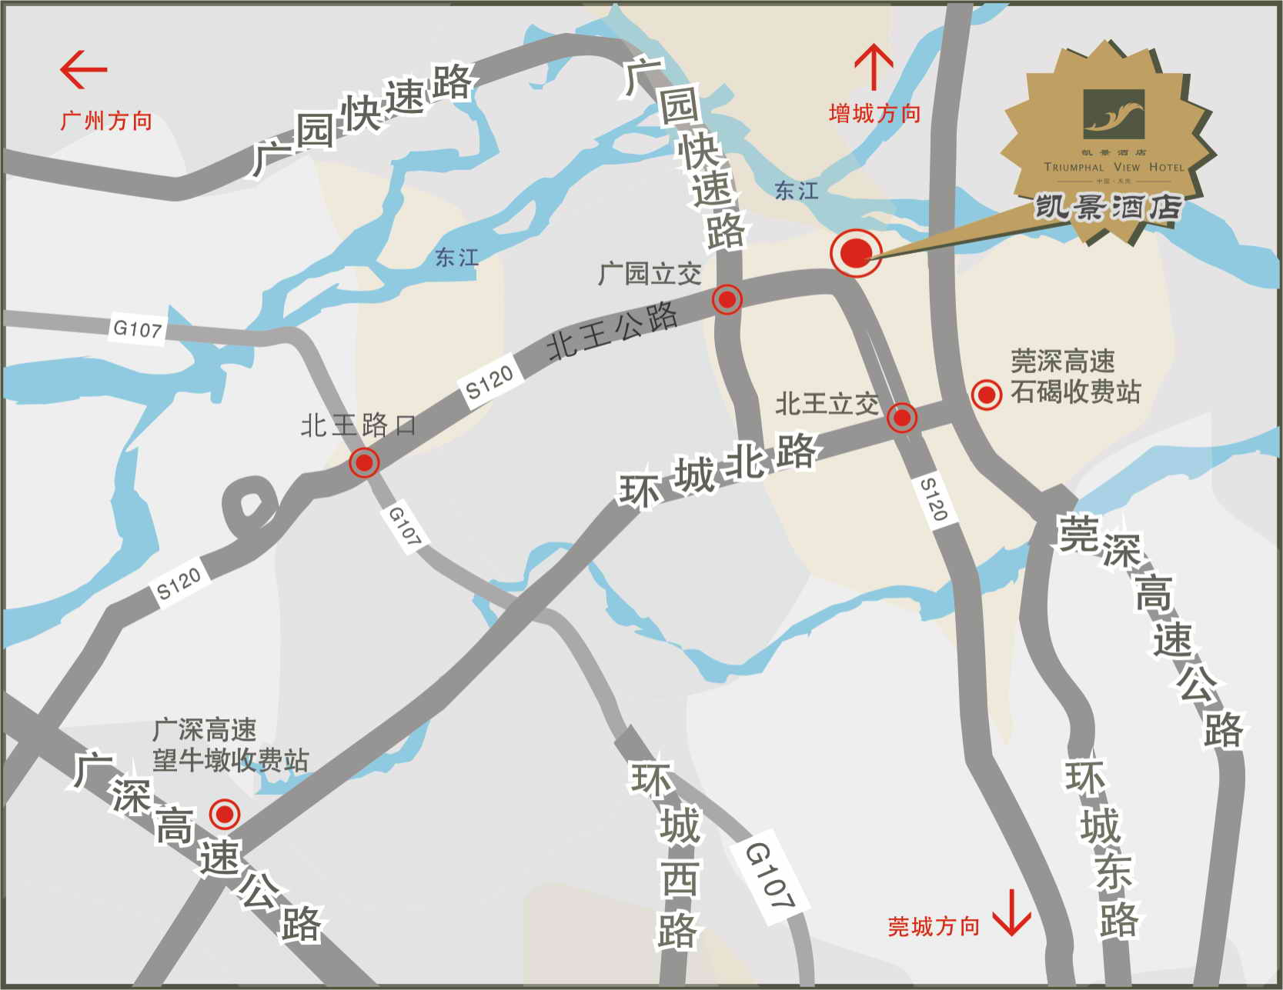
广州方向：
广州火车站：广州火车站→广州内环路往火车东站方向（内环A线）→广园快速方向50公里→北潢路口下→转左直行约2公里到达酒店
广州机场A：广州机场→机场高速约10公里处→转北二环高速往深圳东莞方向约25公里→广园立交处下→广园快速约45公里→北潢立交出口下→转左直行约2公里到达酒店
广州机场B：广州机场→机场高速约10公里处→转北二环高速往深圳东莞方向约30公里→转广深高速往深圳方向→望牛墩出口下→环城路连接线往石碣石龙方向约16公里处北潢立交下→转左直行约2公里到达酒店

深圳方向：
深圳市区A：深圳→莞深高速广州方向→石碣出口下→转环城路往中堂方向约5公里→北潢路口下→转右直行约2公里到达酒店
深圳市区B：深圳→广深高速广州方向→望牛墩出口下→环城路连接线往石碣石龙方向约16公里处北潢立交下→转左直行约2公里到达酒店
深圳机场：深圳机场→广深高速广州方向→望牛墩出口下→环城路连接线往石碣石龙方向约16公里处北潢立交下→转左直行约2公里到达酒店

附件四： 增值税发票开票信息表

栏 目 | 内 容
单 位 名 称
纳 税 人 识 别 号
单 位 地 址
电 话
开 户 银 行
账 号
是否为“增值税一般纳税人” | □是 □ 否

填写说明：
1、公司名称（提供的公司名称应与《营业执照》上一致，不可缩写或简写）
2、纳税人识别号（该号码在企业《税务登记证》上，是一组15位数字组成的号码）,完成三证合一的企业，请填写统一社会信用代码
3、单位地址（提供的地址应与《税务登记证》或新版《营业执照》一致）

